Методические указания по работе с проектом
«И.С.Тургенев «Муму». Постижение авторского замысла»
Автор проекта: Резниченко Елена Анатольевна, учитель русского языка и литературы ГБОУ гимназия №74 Выборгского района Санкт-Петербурга.
Проект по литературе, 5 класс.
Описание проекта:
№ | Содержание  Методические рекомендации | Средства mimio | Изображение страниц
1 | Титульный лист |  | 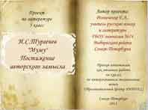
2 | Вступительное слово учителя.  Эпиграф к циклу уроков несет в себе замысел многих произведений Тургенева – борьба с крепостным правом посредством слова. | Просмотр видеофильма об И.С.Тургеневе «Великий певец великой России» (гиперссылка с портрета писателя, внизу) | 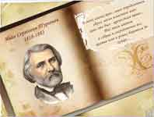
3 | Рассказ «Муму»  Особенности жанра.  Задание: перечислить признаки рассказа как жанра. | Проверка с помощью выезжающих строк | 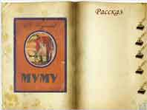
4 | Герои рассказа «Муму». Имена скрыты в чайнворде  Задание: вспомнить основных героев рассказа, с помощью маркера выделить в чайнворде. | Выделение маркером имен героев  Проверка с помощью выезжающего поля чайнворда с правильными ответами | 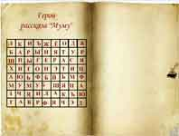
5 | Герои и их прототипы.  Понятие «аннибалова клятва»  Сопоставление героев рассказа и реальных людей.  Вера Петровна Тургенева(Лутовинова) и барыня (выезжающие портреты), Герасим и Андрей, собака Муму. | Сопоставление с помощью выдвижных портретов (чернильница) Просмотр видеофильма «Спасское-Лутовиново» (гиперссылка на левой странице на чернильнице) | 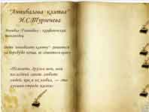
6 | Визуализация персонажей.  Задание: сопоставление изображений героев рассказа и имен | Перемещение изображений и имен с целью правильного совмещения | 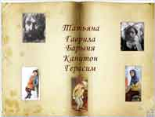
7 | Главный герой рассказа – дворник Герасим.  Задание: дать характеристику герою, восстановив текст из Слов для справок.  Проверить правильность с помощью звукового файла (на изображении Герасима справа значок звукового файла)  Продолжить описание героя. Сопоставить с описанием в тексте с помощью прослушивания звукового файла (на изображении Герасима слева)  Отметить характеристики, факты, которые были восстановлены при прослушивании. | Восполнение текста путем перемещения слов.  Прослушивание звуковых файлов. | 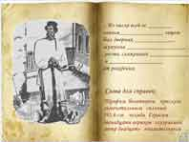
8 | Дворник Герасим .  Новая жизнь в городе.  Задание: рассказать, как складывалась жизнь Герасима в городе.  Прослушивание звуковых файлов (гиперссылка с заголовка «Дворник Герасим», с изображения Герасима – «Обязанности дворника»)  Задание: при прослушивании отметить сравнения, использованные автором в тексте  Задание: описать каморку Герасима (выдвинуть изображение каморки) | Прослушивание звуковых файлов (гиперссылки)  Выезжающее перо: задание при прослушивании)  Выезжающее изображение для устного описания | 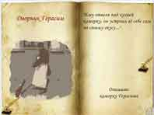
9 | Каморка Герасима.  Обращение к тексту произведения | Прослушивание описания каморки (звуковые файлы: кровать, стул) | 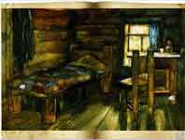
10 | Взаимоотношения Герасима с дворовыми людьми.  Задание: прослушать фрагмент текста, дополнить примерами.  Задание: угадать, прослушав звуковой файл, кто из героев высказывается о Герасиме и воспроизвести фрагмент текста. Правильный ответ – имя героя, дающего характеристику- под кленовым листом. Листок переместить в корзину после выполнения задания. | Прослушивание фрагмента текста (гиперссылка на звуковой файл с заголовка «Герасим и дворня»).  Прослушивание высказывания героев о Герасиме.  Листочки можно переместить в корзину, открыв ответ | 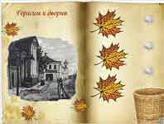
11 | Повторение понятия «архаизм», введение понятия «историзм».  Работа со словарными статьями, различие понятий.  Задание: распределить данные примеры по соответствующим страницам, дать толкование архаизмам и историзмам, аргументировать выбор.  Домашнее задание: составить таблицу с примерами архаизмов и историзмов, взятых из рассказа «Муму» (толкование по словарю) | Использование выезжающих словарных статей,  Перемещение примеров слов и словосочетаний на страницах | 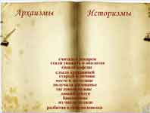
12 | Кроссворд, составленных из архаизмов и историзмов из текста рассказа. | Слева выезжающие вопросы-толкования слов, справа – правильные ответы | 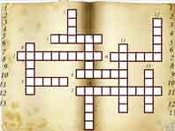
13 | Работа над композицией произведения.  Понятие «завязка»  Задание: восстановить по данной иллюстрации диалог героев (чтение по ролям, прослушивание для проверки); найти в тексте и прочитать по ролям диалоги Гаврилы и Капитона, Гаврилы и Татьяны. | Появление героя – Гаврилы Андреевича (перемещение слева в центр)  Прослушивание звукового файла (диалог Гаврилы и барыни – гиперссылка на картине вверху справа)  Выезжающие задания | 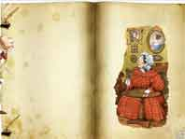
14 | Образы Татьяны и Капитона.  Задание: найти в тексте описание героев, привести примеры поступков, характеризующих героев; ответить на предложенные вопросы | Прослушивание звуковых файлов (гиперссылка на иллюстрации)  Выезжающие вопросы
15 | Задание: по иллюстрации узнать и пересказать эпизоды. | Использование шторки | 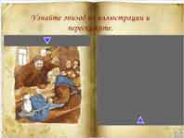
16 | Удивительная находка – Муму  Задание: найти в тексте и прочитать историю появления Муму в жизни Герасима  Выявление несоответствия изображения собачонки и представления ее во время чтения.  Задание: описать собаку, отметить несоответствие описания и изображения (собака испанской породы похожа на болонку, должен быть звонкий, задорный лай) | Прослушивание звукового файла – «Находка».  При нажатии на значок справа на изображении собачки Муму слышим лай. | 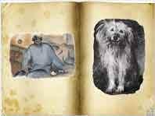
17 | Работа над композицией рассказа.  Задание: узнать эпизод по иллюстрации, пересказать (возможно прослушивание, чтение), определить роль эпизода (ключевой – подводит к кульминации)  Барыня снова властно решает судьбу других людей.  Ознакомление с композиционными частями, соотнесение с частями текста | Прослушивание аудиофайла при нажатии на иллюстрацию.  Выезжают название композиционных частей. | 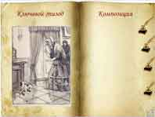
18 | Развязка рассказа.  Восстановление эпизода по иллюстрации.  Возникает много Почему? (какие?)  Задание: дать ответы на вопросы после просмотра м/ф по рассказу  Обсуждение просмотренного фильма.  Прежде чем перейти на следующую страницу открыть приложение Шторка. | Прослушивание аудиофайла при нажатии на иллюстрацию.  Просмотр м/ф по рассказу (клик на правую страницу книги по середине) | 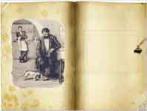
19 | Задание: ответить на предложенные вопросы | Использование шторки для последовательного открывания вопросов. | 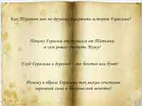
20, 21 | Игра «Отгадай-ка»  На левой странице даны вопросы, на правой – ответы по принципу выбора из предложенных. | Вопросы и ответы спрятаны под заплатками (перемещение)  При выборе ответа срабатывает звуковой сигнал и появляется значок «галочка» - правильно, «крестик» - нет | 